学校获批市教卫工作党委第二批示范性

“党建服务中心”建设单位

根据《市教卫工作党委关于新时代基层党建质量提升工程的实施意见》和《关于开展第二批示范性“党建服务中心（党员活动室）”项目申报工作的通知》，市教卫工作党委组织开展了示范性“党建服务中心（党员活动室）”立项评审工作，经学校推荐、材料审核、汇报答辩、专家评审等环节，我校于12月上旬正式获批第二批示范性“党建服务中心”建设单位。市教卫工作党委本次共遴选产生13个“党建服务中心”和7个“党员活动室”建设单位，给与专项建设经费支持。
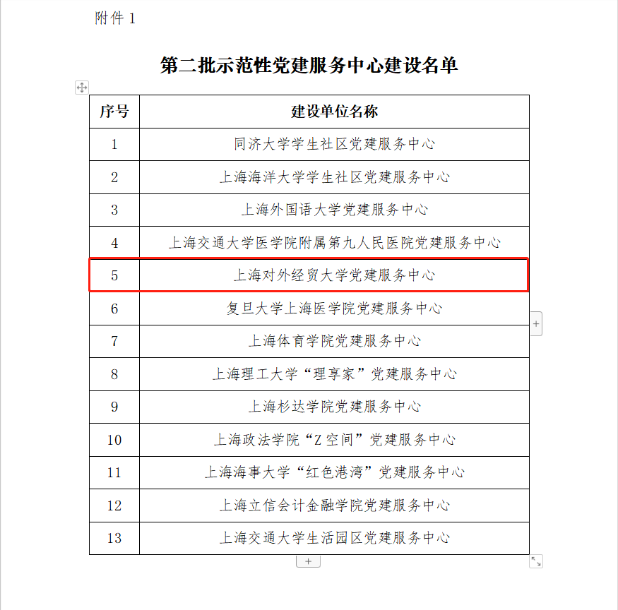
我校已于2019年度获批市教卫工作党委第一批示范性“党员活动室”建设单位，成为市属高校中为数不多的获批示范性“党建服务中心”和“党员活动室”双立项的高校。
学校“党建服务中心”作为献礼建党100周年的重要项目之一，将于近期启动建设，于2021年5月底前完成建设验收。建成后，“党建服务中心”作为新时代党建工作的重要阵地，将围绕教育、管理、宣传、服务等功能，按照“服务区域最大化、办公区域最小化、空间功能多元化”的原则，打造成为集党建事务服务、主题展示、教育培训、学习研讨、综合育人等为一体的一站式党建新阵地，开设党建事务区、入党宣誓区、谈话咨询区、红色展示区、交流研讨区、学习阅读区等8个基本功能区，着力对标建设标准、突出学校特色、规范管理制度、深化内涵建设，为提升学校基层党建质量提供有力支撑。

